Министерство образования и науки Украины
Севастопольский Национальный Технический Университет.

ОТЧЕТ
По лабораторной работе №15
“Изучение биполярного транзистора”

Выполнил: ст.гр. М-21д Чухно Е.В.
Проверил: _____________

Севастополь
2002

Цель:
1.Изучение работы транзистора.
2.Изучение входных и выходных характеристик транзистора на постоянном токе.

Таблица №1
Uкэ | Uбэ | 0.1 | 0.2 | 0.3 | 0.4 | 0.5 | 0.6 | 0.7 | 0.8 | 0.9
0.5 | Iб,мА | 0 | 0.2 | 1.2 | 2.5 | 4 | 5.2 | 6.8 | 8 | 10
1.0 | Iб,мА | 0 | 0.1 | 1 | 2.2 | 3.8 | 5 | 6.5 | 7.8 | 9.5
1.5 | Iб,мА | 0 | 0 | 0.8 | 2 | 3.2 | 4.8 | 6.2 | 7.7 | 9

Таблица №2
Iб | Uкэ,В | 0.5 | 1 | 1.5 | 2 | 2.5 | 3 | 3.5 | 4
0.5 | Iк,мА | 8 | 11 | 13 | 16 | 17 | 17 | 19 | 20
1.0 | Iк,мА | 8 | 16 | 24 | 26 | 26 | 28 | 28 | 29
1.5 | Iк,мА | 8 | 16 | 24 | 32 | 36 | 37 | 38 | 39
2.0 | Iк,мА | 8 | 16 | 24 | 32 | 40 | 45 | 46 | 48

Таблица №3
Uкэ | Iб | 0.5 | 1 | 1.5 | 2 | 2.5 | 3
4 | Iк | 18 | 29 | 39 | 48 | 56 | 63

Схема:
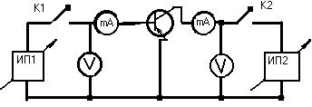

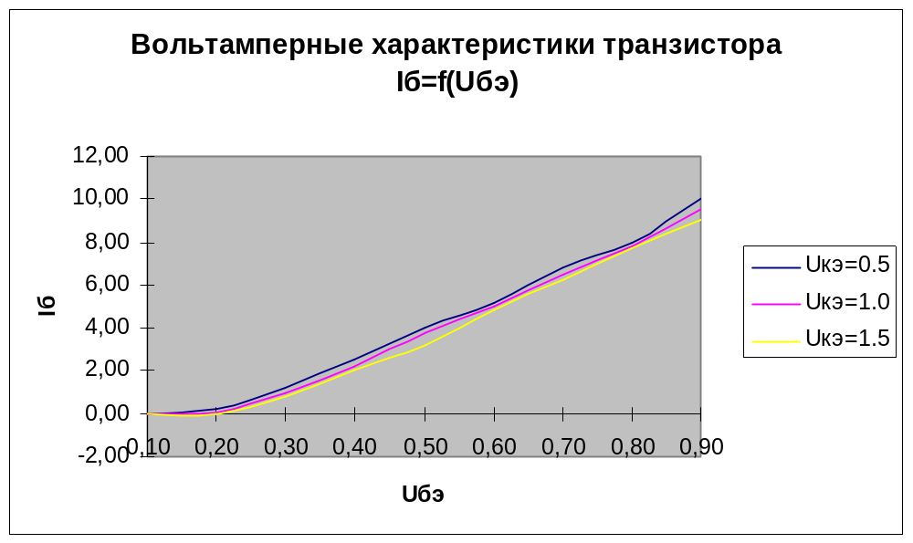

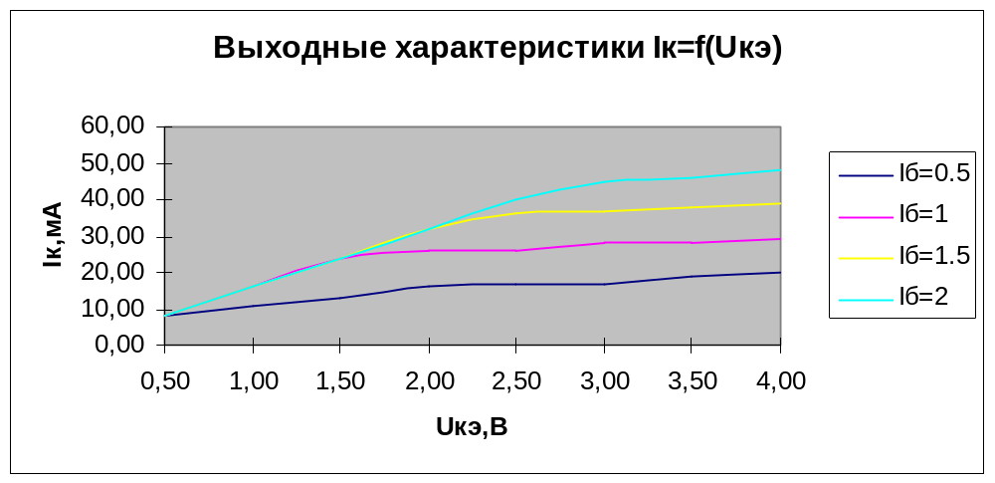
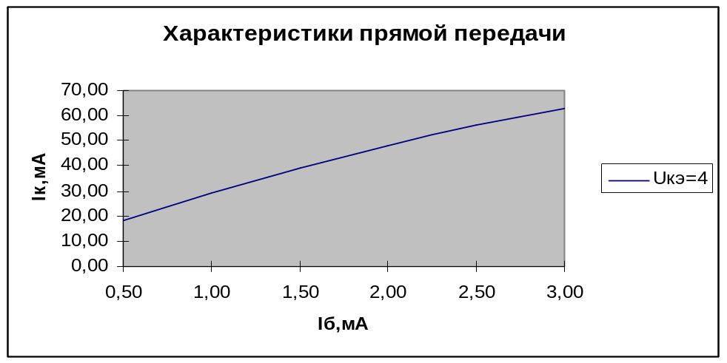
Вычисляем динамическое входное сопротивление R_{вх}=∆U_{бэ}/∆I_{б} при заданном U_{кэ}:
R_{вх}= 0,15 В / 0,7 мА = 210 (Ом)
Вычисляем динамическое выходное сопротивление R_{вых}=∆U_{кэ}/∆I_{к} при заданном I_{б} U_{кэ}:
R_{вых}=0,5 В / 8 мА = 62,5 (Ом)
Вычисляем статический β_{ст} = ∆I_{к} / ∆I_{б} коэффициент усиления по току при заданном значении I_{б} и U_{кэ} .
β_{ст} = (53 - 45) мА / (2.5 - 2) мА = 16
К_{u} = R_{вых} * β_{ст} / R_{вх} = 62,5 * 16 / 210 = 4,7
К_{R} = К_{u} * β_{ст} = 4,7 * 16 = 76

ВЫВОД : В ходе лабораторной работы были получены значения динамических входного и выходного сопротивлений R_{вх}=210 Ом R_{вых}= 62,5 Ом , коэффициентов усиления β_{ст} =16 К_{u} = 4,7 К_{R} = 76 .Были построены графики входной и выходной характеристик , а так же характеристики прямой передачи.

